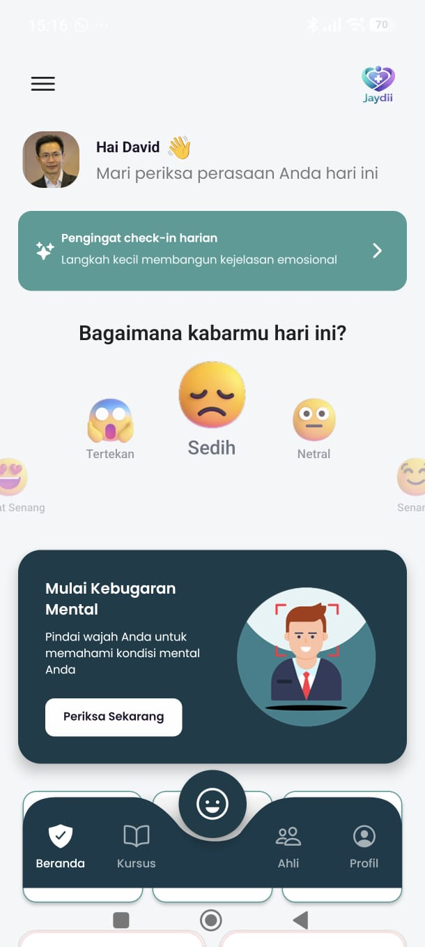

Hi David
Bagaimana perasaan Anda hari ini?

Yuk check-in dulu hari ini, untuk mendapatkan gambaran wellbeing kamu.

Bagaimana mood kamu hari ini?

Kita mulai dari Mental Fitness
Scan wajah anda untuk memahami kondisi fisk dan mental anda.

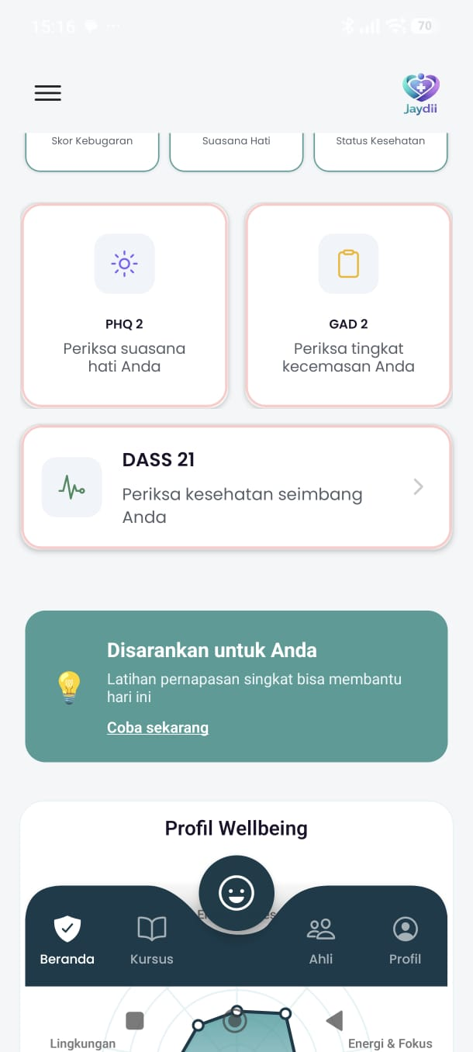

DASS 21
Dapatkan skrining awal tingkat stress, kecemasan dan depresi Anda.

